**РОЗДІЛ 2**

**ПОНЯТТЯ КОНСАЛТИНГОВОЇ ПОСЛУГИ**

***Мета:*** *виявити особливості консалтингової послуги як специфічного товару та окреслити специфіку її прояву*

**Питання для обговорення:**

2.1. Консультаційна послуга як специфічний вид товару

2.2. Класифікація консалтингових послуг

2.3. Види та функції управлінського консультування

**Ключові поняття:**

|  |  |
| --- | --- |
| * ***Експертне консультування*** * ***Процесне консультування*** * ***Проектне консультування*** * ***Навчальне консультування*** * ***Управлінське консультування*** | * ***Консультування шляхом рефлексії*** * ***Консультування шляхом взаємного навчання*** |

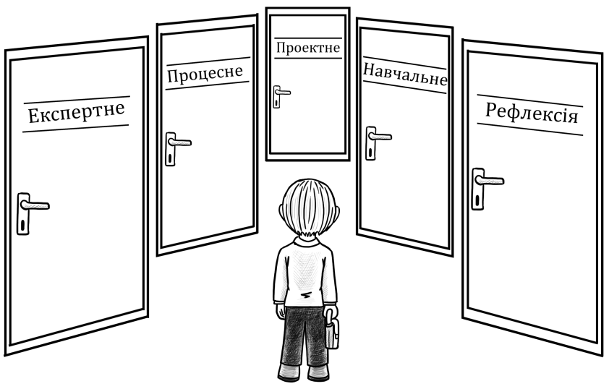

**2.1.** **Консультаційна послуга як специфічний вид товару**

Консалтингової послуги як товар мають наступні ***властивості****:* невідчутність; невіддільність від джерела; непостійність якості; неможливість збереження.

***Невідчутність*** консалтингової послуги проявляється у відсутності її матеріально-речової форми. Тому замовник зможе оцінити якість послуги лише після того, як отримає її. У зв’язку із цим, вибір конкретної консалтингової компанії з набором відповідних послуг відбувається в умовах невизначеності.

Подолання невідчутності послуги є одним із основних маркетингових завдань консалтингової фірми. З цією метою проводиться підвищення матеріалізації та візуалізація послуг. Зокрема, зменшити рівень невідчутності послуг можна за допомогою:

* розвитку бренду;
* розробки іміджевої політики;
* надання клієнтам інформації щодо попереднього досвіду у вигляді відгуків;
* надання клієнтам звітів про попередні консалтингові проекти;
* укладення максимально деталізованого письмового договору;
* розрахунку вартості робіт залежно від передбачуваних результатів (такий спосіб ціноутворення можливий лише для деяких галузей консалтингу).

***Невіддільність від джерела*** виражається в тому, що консультант є складовою частиною послуги. Консалтингові послуги практично неможливо поширювати через посередників. Функція посередників полягає лише у поширенні інформації. Найважливішим наслідком невіддільності послуг від джерела є те, що відповідальність за якість послуг компанії повністю лежить на її персоналі.

Невіддільність послуги від джерела породжує таку важливу для консалтингових фірм проблему, як спроби консультантів надавати послуги від свого імені, минувши фірму. Можливими заходами з подолання невіддільності від джерела можуть бути:

* посилення мотивації всього персоналу;
* розвиток технологій консультування;
* розподіл процесу консультування на етапи, що допускають участь менш кваліфікованого персоналу;
* формалізація досвіду і знань консультантів через створення баз знань і експертних систем.

Сутність такої властивості, як ***непостійність якості*** консалтингової послуги полягає в тому, що якість послуг залежить, перш за все, від професійного досвіду, освіти, мотивації консультантів і може бути неоднаково оцінена різними клієнтами.

При оцінюванні якості таких послуг спостерігається високий рівень суб’єктивізму оцінки, адже критерії якості консультування для кожного клієнта можуть бути власними. Для уникнення непорозумінь щодо визначення рівня якості наданої послуги як з позиції клієнта, так і з позиції консультанта, доцільно застосовувати групування клієнтів і консультантів по категоріях.

***Неможливість збереження*** консалтингової послуги виявляється у тому, що результати консультування у формі звіту або рекомендацій доцільно використовувати одразу після завершення процесу консультування. Це викликано тим, що ринкове середовище, в якому функціонують клієнтські організації, є динамічним, і умови роботи підприємств постійно змінюються. Так, не варто очікувати позитивні результати, якщо консалтингові рекомендації впроваджено із значним запізненням. Також дана властивість консалтингової послуги проявляється у тому, що консультанти не можуть підготувати стандартні консалтингові рішення потенційним клієнтам на перспективу.

**2.2.** **Класифікація консалтингових послуг**

Сучасний набір консультаційних послуг на Заході склався у 50-60-х рр. XX ст., які називають «золотим століттям консалтингу». У європейському довіднику консультантів з менеджменту в даний час консультаційні послуги об'єднані у вісім груп: загальне управління; адміністрування; фінансове управління; управління кадрами; маркетинг; виробництво; інформаційна технологія; спеціалізовані послуги.

Асоціація консультантів Великої Британії виділяє 63 області консультаційної активності. Мають місце інші підходи до класифікації консалтингу. Так, американський консультант Е.Х. Фукс визначає 100 областей, що входять до компетенції управлінського консультування, які він групує у десять великих розділів.

Види послуг, які сформувалися на сучасному етапі розвитку міжнародного консалтингу, представлено в табл. 2.1. Існують також **інші види** професійних послуг з економіки та управління, які включаються в поняття «консалтинг» у широкому розумінні: аудит; бухгалтерське обслуговування; юридичні послуги; інжиніринг; рекрутинг; реклама й відносини із громадськістю; тренінг тощо.

*Таблиця 2.1*

**Види консалтингових послуг** [11]

|  |  |  |  |
| --- | --- | --- | --- |
| **№ п/п** | | **Види послуг** | **Характеристика послуг** |
| **1** | | **2** | **3** |
| *І. Комплексні консалтингові послуги* | | | |
| 1 | Дослідження ринку | | Оцінювання розміру, місткості, структури ринку, аналіз рівня конкурентного оточення з діагностикою споживачів та конкурентів, виявлення тенденцій розвитку ринку. |
| 2 | Стратегічний консалтинг  (у т.ч. бізнес-планування) | | Дослідження політики та ділової активності, проведення стратегічного аналізу компанії, визначення мети розвитку та методів досягнення стратегічних цілей. |
| 3 | Підготовка та експертиза інвестиційних проектів, фандрайзинг | | Обґрунтування інституційної та технічної можливості здійснення проекту, його аналіз з погляду комерційної, соціальної доцільності, фінансової привабливості та реалізації в умовах невизначеності та ризику, пошук та залучення фінансування. |
| 4 | Послуги у сфері інформаційних технологій | | Надання допомоги у виборі, впровадженні та супровід програмних продуктів, розроблення програмних методів управління виробництвом, фінансами, маркетингом, бухгалтерським та фінансовим обліком. |
| *ІІ. Консультування у сфері функцій і процесів управління* | | | |
| 5 | Фінансовий консалтинг | | Консультування щодо поточного фінансового стану компанії, систем та методів фінансового планування, визначення ефективності структури капіталу, інвестиційної політики та поведінки на фінансових ринках. |
| 6 | З питань управління маркетингом | | Розробка маркетингової стратегії, оцінювання ефективності окремих елементів маркетингу (ціноутворення, організація збуту, реклама, управління товарними запасами), діагностика служби маркетингу фірми, відповідність принципів та методів оперативного маркетингу загальним завданням та меті організації. |

*Продовження табл. 2.1*

|  |  |  |
| --- | --- | --- |
| **1** | **2** | **3** |
| 7 | Операційний консалтинг | Аналіз виробництва з точки зору: продукції, що виробляє компанія (дизайн, сировина, що використовується, матеріали, якість), методів та принципів організації виробничого процесу та планування, організації трудових ресурсів. |
| 8 | У галузі управління персоналом  (у тому числі  HR-консалтинг) | Вирішення проблем кадрової політики фірми, включаючи планування трудових ресурсів, вибір та наймання робітників, навчання персоналу, системи комунікацій, мотивацію до праці та винагороди, психологічний клімат, планування кар’єри та розвиток організації. |
| 9 | Конфлікт-консалтинг | Консультування у галузі конфліктології: з питань закономірностей зародження, виникнення, розвитку, вирішення і завершення конфліктів будь-якого рівня. |
| 10 | Консалтинг у сфері безпеки організації | Формування захищеності фірми від різних небезпек і загроз, джерелом зародження і розвитку яких виступають внутрішні і зовнішні суперечності. |

**2.3. Види та функції управлінського консультування**

Згідно Леррі Грейнера і Роберта Метцгера «*(управлінське) консультування - це консультативна служба, що працює за контрактом і надає послуги організаціям за допомогою спеціально навчених і кваліфікованих осіб, які допомагають організації-замовнику виявити (управлінські) проблеми, проаналізувати їх, дають рекомендації щодо вирішення цих проблем і сприяють при необхідності, виконанню рішень*».

Європейська Федерація асоціацій консультантів з економіки і управління (FEACO) дає наступне визначення: «*Менеджмент-консалтинг полягає в наданні незалежних порад і допомоги з питань управління, включаючи визначення і оцінку проблем і / або можливостей, рекомендації відповідних заходів і допомоги в їх реалізації*». Такого ж визначення дотримуються Американська Асоціація консультантів з економіки і управління (АСМЕ) та Інститут менеджмент-консультантів (IМС).

У 2015 р. FEACO прийняла нове визначення управлінського консалтингу. Управлінський консалтинг - це будь-яка професійна порада, керівництво та оперативна допомога, надана бізнес та іншим організаціям з питань управління, таких як: стратегічне та організаційне планування, управління змінами, зниження витрат, реінжиніринг бізнес-процесів, фінанси, маркетинг, цілі і політика, управління людськими ресурсами, ланцюжком поставок, оптимізація виробництва, ефективне використання технології. Цей перелік відповідає прийнятій класифікації Євростату.

Разом з тим не входить до управлінському консалтингу:

реалізація програмного забезпечення (інтеграція систем / розробка); послуги аутсорсингу; юридичне, аудиторське та податкове консультування; рекрутмент; дослідження ринку; зв'язок та зв'язки з громадськістю

Приведені на рис. 2.1. види консалтингових послуг відносять до управлінського консультування, що передбачає втручання до широкого кола питань з різних напрямів економічної діяльності підприємства. Тому вони мають тісну залежність від сфери діяльності клієнтів.

Проте управлінське консультування варто відрізняти від професійних послуг з економіки і управління, що припускають виконання зовнішніми фахівцями окремих функцій менеджменту замість штатних менеджерів і фахівців підприємства. Консультанти не реалізують власне функцій менеджменту, а надають рекомендації щодо їх виконання.

**Управлінське консультування** має більш вузьку сферу застосування, ніж консультування взагалі та виконує **функції:**регулятивну, інтеграційну, комунікативну і відтворювальну.

*Регулятивна* *функція* управлінського консультування полягає у створенні правил і культури поведінки суб’єктів консалтингового процесу, що регламентують взаємовідносини консультантів з клієнтами, консалтинговою спільнотою, державними органами.

***Управлінське консультування***

*Загальне управління*

Визначення ефективності системи управління в цілому

*Адміністрування*

Аналіз документообігу; організація і методи управління; регулювання ризику

*Фінансове управління*

Система обліку; розподіл і використання прибутку; оподаткування; банкрутство

*Управління кадрами*

Пошук та відбір кадрів; мотивація; корпоративна культура; конфліктологія

*Маркетинг*

Управління збутом; міжнародний маркетинг; політика ціноутворення

*Виробництво*

Управління запасами; підвищення продуктивності; виробниче планування

*Інформаційні технології*

Автоматизовані системи управління; використання програмного забезпечення в бухгалтерському обліці та аудиті

Рис. 2.1. Види управлінського консультування [36, c. 56-57]

*Інтегративна функція* інституту управлінського консультування проявляється у процесах координації зусиль, узгодженні інтересів усіх суб’єктів консалтингового процесу, зокрема консультантів, професійних об’єднань, клієнтів, державних установ тощо.

Поширення інформації у самому інституті, між його суб’єктами, а також з іншими інститутами зумовлює виокремлення *комунікативної функції*. Комунікативні зв’язки здійснюються у системі інституціональних ролей з метою управління і контролю за дотриманням норм, правил взаємодії між учасниками.

У межах *відтворювальної функції* управлінське консультування створює механізми забезпечення інформаційно-знаннєвої діяльності всіх членів інституціонального середовища.